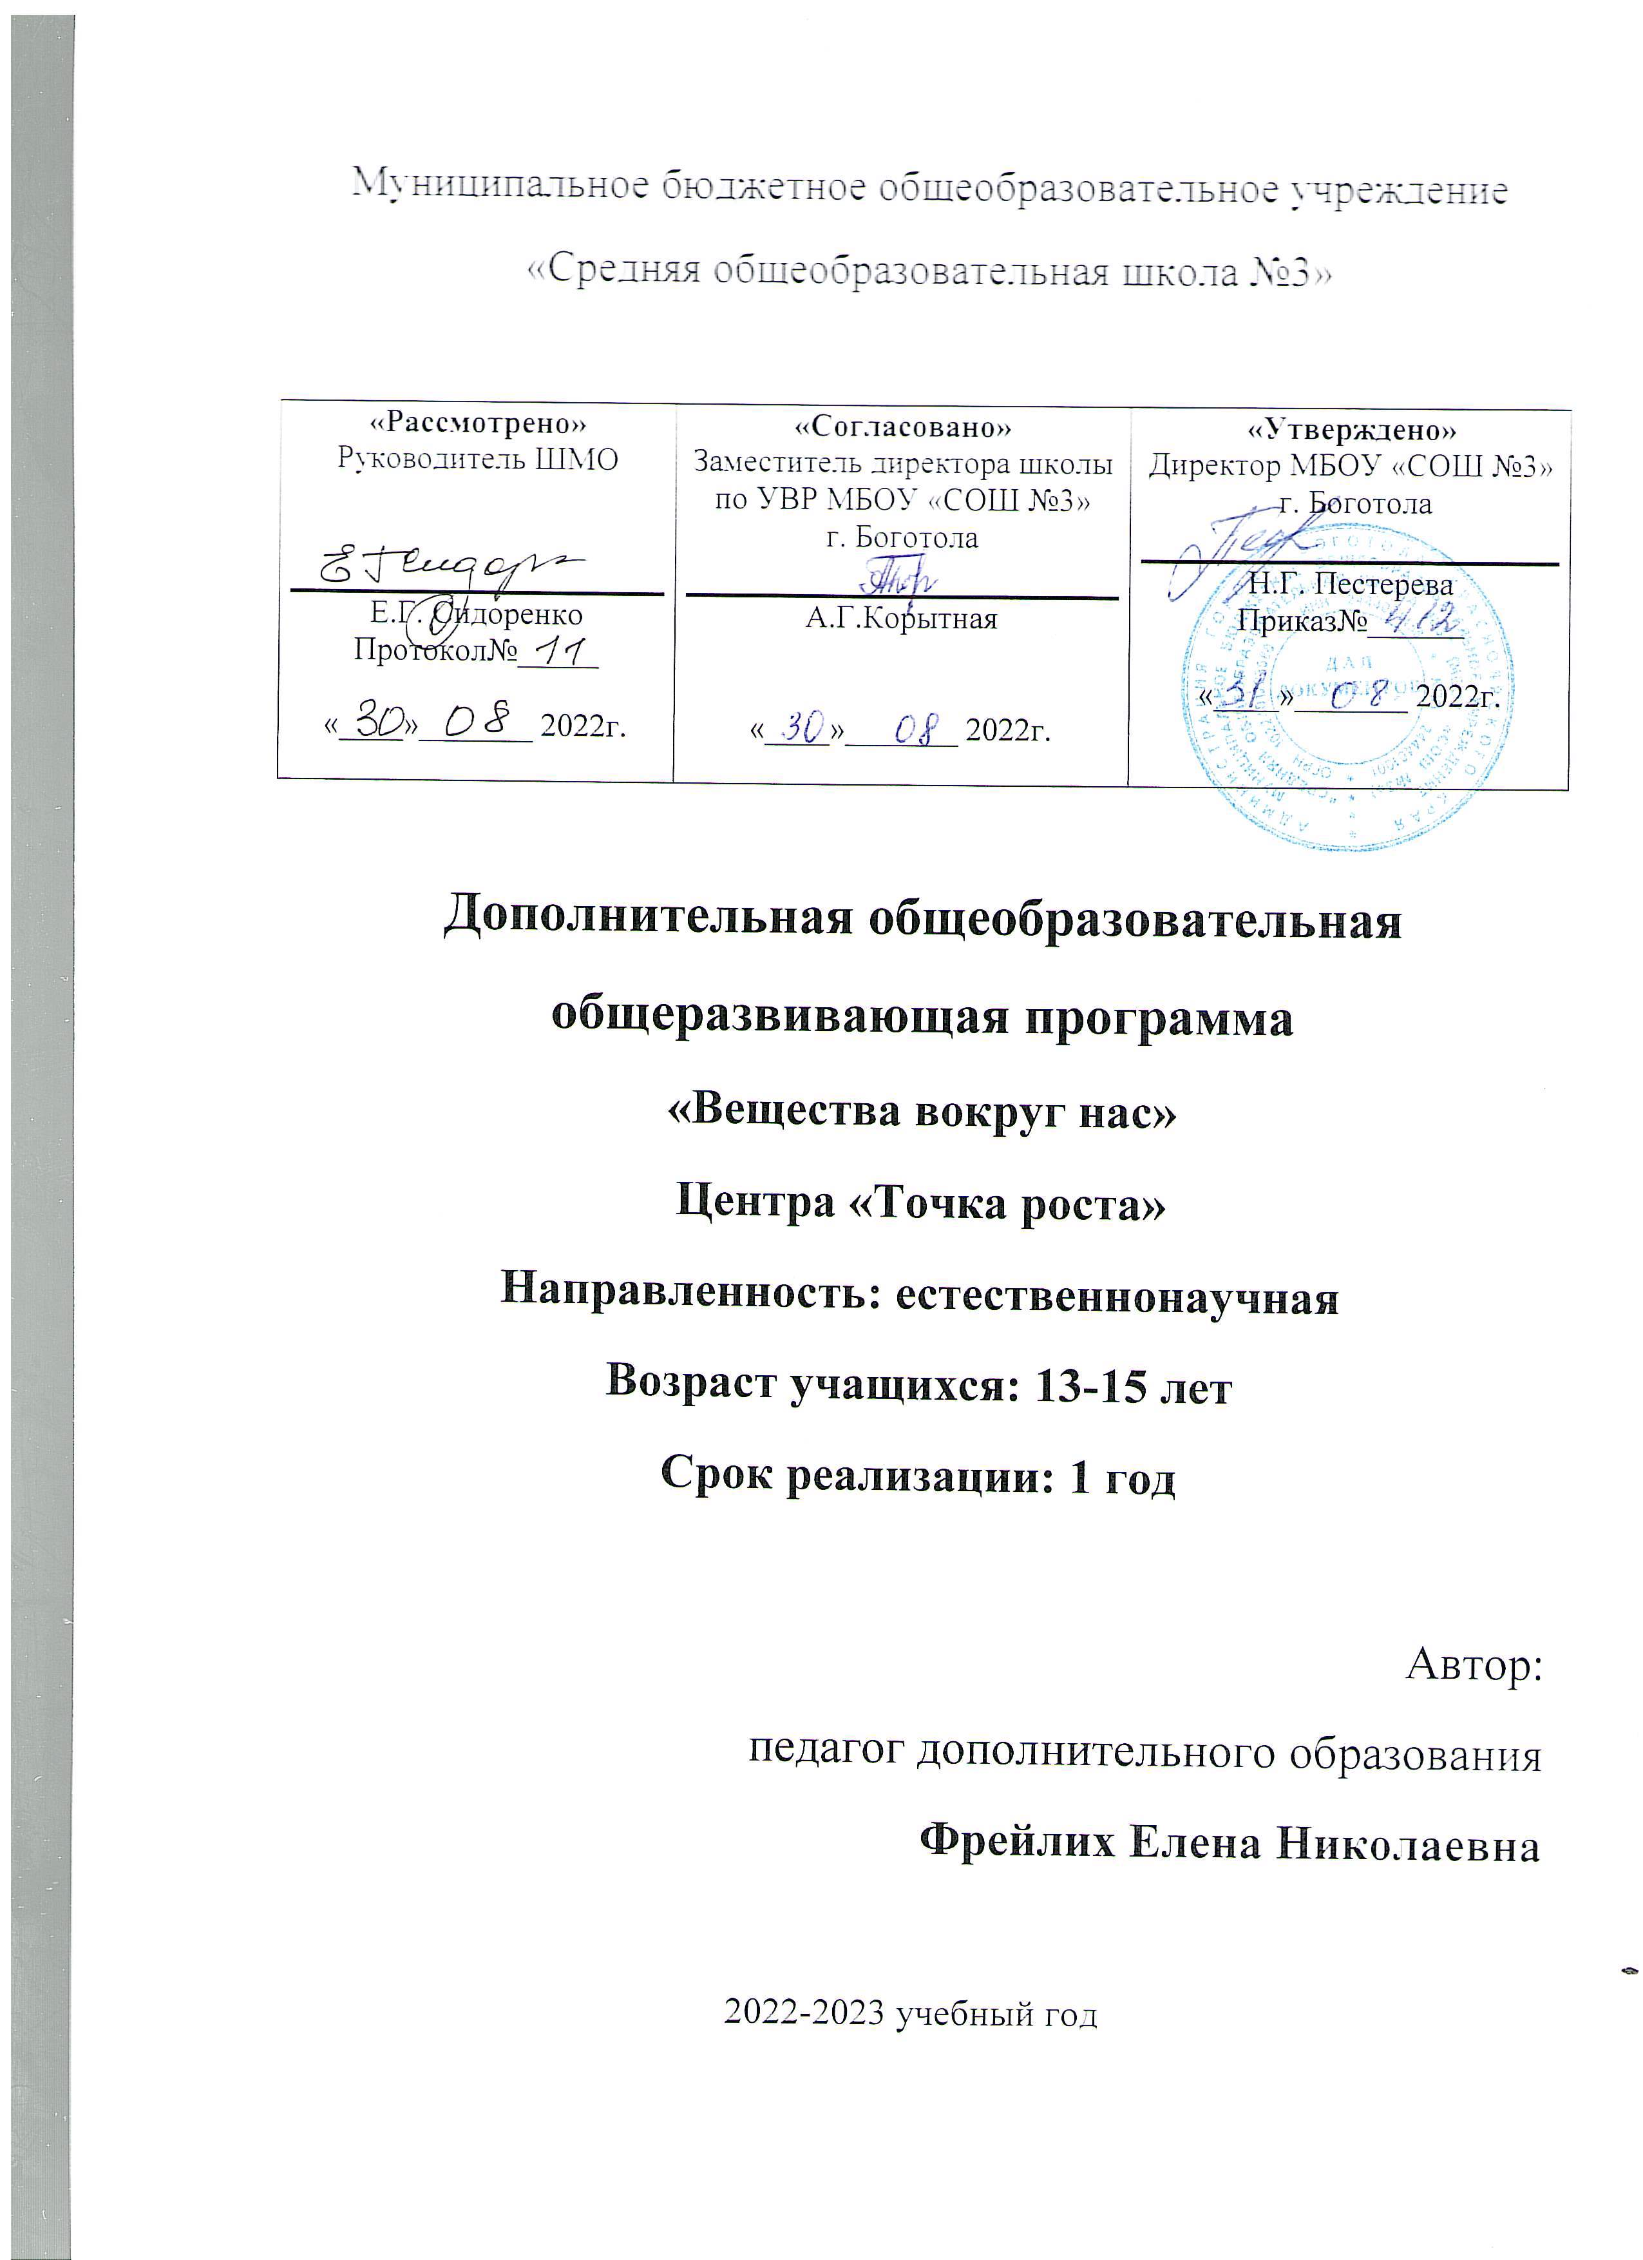
Пояснительная записка.

Рабочая программа «Вещества вокруг нас» составлена на основе программы Чернобельской Г.М., Дементьева А.И. «Мир глазами химика» (Чернобельская Г.М., Дементьев А.И. Мир глазами химика. Учебное пособие. К пропедевтическому курсу химии 7 класса. Химия, 1999).
Программа составлена в соответствии с требованиями:
Федерального государственного образовательного стандарта основного общего образования;
Федерального закона РФ от 29 декабря 2012 года № 273-ФЗ «Об образовании в Российской Федерации»;
Приказа Министерства образования и науки Российской Федерации от 9 ноября 2018г. №1008 «Об утверждении Порядка организации и осуществления образовательной деятельности по дополнительным образовательным программам» (Зарегистрирован в Минюсте России 27.11.2013 № 30468);
Методических рекомендаций по созданию и функционированию в общеобразовательных организациях, расположенных в сельской местности и малых городах, центров образования естественнонаучной и технологической направленностей («Точка роста») (Утверждены распоряжением Министерства просвещения Российской Федерации от 12 января 2021 г.);
Приказа Министерства образования и науки Российской Федерации от 28 декабря 2010 года № 2106, «Федеральные требования к образовательным учреждениям в части охраны здоровья обучающихся, воспитанников» (Зарегистрирован в Минюсте России 02 февраля 2011 года, регистрационный номер 19676);
Санитарно-эпидемиологическими правилами и нормативами СанПиН 2.4.2. №2821-10, «Санитарно-эпидемиологические требования к условиям и организации обучения в общеобразовательных учреждениях» (зарегистрированы в Минюсте России 03 марта 2011 года);
Уставом МБОУ «СОШ №3» г. Боготола Красноярского края;
Локальными актами МБОУ «СОШ №3» г. Боготола Красноярского края.
Кружок направлен на удовлетворение познавательных интересов учащихся. Курс позволит обучающимся расширить свои знания в области химии, приобрести практические умения и навыки, необходимые в жизни не только химику, но и каждому человеку.
Предлагаемый курс включает материал об использовании химических веществ в быту, в повседневной жизни человека. Содержание курса знакомит обучающихся с миром бытовой химии, с характеристикой веществ, окружающих нас в быту, правилами безопасного обращения с веществами бытовой химии.
Кроме того данный курс предусматривает экологическую направленность химического образования, предусматривает ознакомление обучающихся с химическими аспектами современной экологии и экологических проблем. Химические знания необходимы каждому человеку, они определяют рациональное поведение человека в окружающей среде, повседневной жизни, где с каждым годом возрастает роль бережного отношения человека к своему здоровью, здоровью окружающих, природе.
Данный курс развивает интерес к химии, аналитические способности обучающихся, расширяет их кругозор, формирует научное мировоззрение.
Практическая направленность тем делает данный курс очень актуальным, позволяет расширить и углубить практическое применение полученных обучающимися теоретических знаний по химии. Курс ориентирован на развитие любознательности и интереса к химии, на совершенствование умений обучающихся обращаться с веществами, встречающимися в быту.
Рабочая программа курса внеурочной деятельности «Химия вокруг нас» предназначена для учащихся 7-8 классов основной школы и рассчитана на 34 занятия в год (1 час в неделю).
При реализации данной программы будет задействовано оборудование центра «Точка роста».
Цель программы – создание условий для свободного развития познавательных и социальных потребностей, расширение у обучающихся представлений об окружающем мире, пробуждение интереса к изучению химии, обеспечение развития и реализации личностного творческого потенциала обучающихся.
Задачи:
- формирование у обучающихся целостного представления о мире и роли химии в создании современной естественнонаучной картины мира;
- формирование умения объяснять объекты и процессы окружающей действительности — природной, социальной, культурной, технической среды, используя для этого химические знания;
- расширение знаний учащихся о применении веществ в быту и мерах безопасного обращения с ними;
- приобретение обучающимися опыта разнообразной деятельности, познания и самопознания; ключевых навыков (ключевых компетентностей), имеющих универсальное значение для различных видов деятельности: решения проблем, принятия решении, поиска, анализа и обработки информации, коммуникативных навыков, навыков измерений, сотрудничества, в повседневной жизни;
- овладение умениями наблюдать химические явления в повседневной жизни;
- развитие познавательных интересов и интеллектуальных способностей в процессе проведения химического эксперимента, самостоятельного приобретения знаний в соответствии с возникающими жизненными потребностями;
- воспитание отношения к химии как к одному из фундаментальных компонентов естествознания и элементу общечеловеческой культуры;
- применение полученных знаний и умений для безопасного использования веществ и материалов в быту, решения практических задач в повседневной жизни, предупреждения явлений, наносящих вред здоровью человека и окружающей среде.
Методы и приемы, используемые при изучении курса.
Программа предусматривает применение различных методов и приемов, что позволяет сделать обучение эффективным и интересным:
- сенсорное восприятие (лекции, просмотр видеофильмов);
- практические (лабораторные работы, эксперименты);
- коммуникативные (дискуссии, беседы, ролевые игры);
- комбинированные (самостоятельная работа учащихся, проекты, творческие задания);
- проблемный (создание на уроке проблемной ситуации).
Педагогические технологии, используемые в обучении.
- Личностно – ориентированные технологии
- Игровые технологии
- Технология творческой деятельности
- Технология исследовательской деятельности
- Проектная технология.
Ожидаемые результаты.
Личностные результаты:
- сформированность познавательных интересов, интеллектуальных и творческих способностей учащихся;
- самостоятельность в приобретении новых знаний и практических умений;
- мотивация образовательной деятельности школьников на основе личностно ориентированного подхода;
Метапредметные:
Регулятивные УУД:
- самостоятельно формулировать тему и цели;
- составлять план решения учебной проблемы совместно с учителем;
- работать по плану, сверяя свои действия с целью, корректировать свою деятельность;
- в диалоге с учителем вырабатывать критерии оценки и определять степень успешности своей работы и работы других в соответствии с этими критериями.
Познавательные УУД:
  - перерабатывать и преобразовывать информацию из одной формы в другую (составлять план, таблицу, схему);
  - осуществлять анализ и синтез;
- устанавливать причинно-следственные связи, строить рассуждения;
Коммуникативные УУД:
- высказывать и обосновывать свою точку зрения;
- слушать и слышать других, пытаться принимать иную точку зрения, быть готовым корректировать свою точку зрения;
- докладывать о результатах своего исследования, участвовать в дискуссии, кратко и точно отвечать на вопросы, использовать справочную литературу и другие источники информации;
- договариваться и приходить к общему решению в совместной деятельности;
- задавать вопросы.
Предметные результаты:
В познавательной сфере:
- давать определения изученных понятий;
- описывать демонстрационные и самостоятельно проведенные химические эксперименты;
- описывать и различать изученные вещества, применяемые в повседневной жизни;
- делать выводы и умозаключения из наблюдений;
- безопасно обращаться веществами, применяемыми в повседневной жизни.
В ценностно - ориентационной сфере:
- анализировать и оценивать последствия для окружающей среды бытовой и производственной деятельности человека, связанной с переработкой веществ.
В трудовой сфере:
- проводить химический эксперимент.
В сфере безопасности жизнедеятельности:
- оказывать первую помощь при отравлениях, ожогах и других травмах, связанных с веществами и лабораторным оборудованием.

Содержание программы.
1 Модуль «Химия–наука о веществах и их превращениях» -2 часа.
Химия или магия? Немного из истории химии. Алхимия. Химия вчера, сегодня, завтра. Техника безопасности в кабинете химии. Лабораторное оборудование. Знакомство с раздаточным оборудованием для практических и лабораторных работ. Посуда, еѐ виды и назначение. Реактивы и их классы. Обращение с кислотами, щелочами, ядовитыми веществами. Меры первой помощи при химических ожогах и отравлениях. Выработка навыков безопасной работы.
Демонстрация. Удивительные опыты.
Лабораторная работа 1. Знакомство с оборудованием для практических и лабораторных работ.
2 Модуль «Вещества вокруг тебя, оглянись!» –15 часов.
Вещество, физические свойства веществ. Отличие чистых веществ от смесей. Способы разделения смесей.
Вода–многое ли мы о ней знаем? Вода и еѐ свойства. Что необычного в воде? Вода пресная и морская. Способы очистки воды: отставание, фильтрование, обеззараживание. Столовый уксус и уксусная эссенция. Свойства уксусной кислоты и ее физиологическое воздействие.
Питьевая сода. Свойства и применение.
Чай, состав, свойства, физиологическое действие на организм человека.
Мыло или мыла? Отличие хозяйственного мыла от туалетного. Щелочной характер хозяйственного мыла.
Стиральные порошки и другие моющие средства. Какие порошки самые опасные. Надо ли опасаться жидких моющих средств.
Лосьоны, духи, кремы и прочая парфюмерия. Могут ли представлять опасность косметические препараты? Можно ли самому изготовить духи?
Многообразие лекарственных веществ. Какие лекарства мы обычно можем встретить в своей домашней аптечке?
Аптечный йод и его свойства. Почему йод надо держать в плотно закупоренной
склянке.
«Зелѐнка» или раствор бриллиантового зелѐного.
Перекись водорода и гидроперит. Свойства перекиси водорода.
Аспирин или ацетилсалициловая кислота и его свойства. Опасность при применении аспирина.
Крахмал, его свойства и применение. Образование крахмала в листьях растений.
Глюкоза, ее свойства и применение.
Маргарин, сливочное и растительное масло, сало. Чего мы о них не знаем? Растительные и животные масла.
Лабораторная работа 2. Свойства веществ. Разделение смеси красителей. Лабораторная работа 3. Свойства воды. Лабораторная работа 4. Свойства уксусной кислоты. Лабораторная работа 5. Свойства питьевой соды. Лабораторная работа 6. Свойства чая. Лабораторная работа 7. Свойства мыла. Лабораторная работа 8. Сравнение моющих свойств мыла и СМС. Лабораторная работа 9. Изготовим духи сами. Лабораторная работа10. Необычные свойства таких обычных зеленки и йода. Лабораторная работа 11 Получение кислорода из перекиси водорода. Лабораторная работа12. Свойства аспирина. Лабораторная работа13.Свойства крахмала. Лабораторная работа14.Свойства глюкозы. Лабораторная работа15. Свойства растительного и сливочного масел.
Практическая работа1. Очистка воды.
3 Модуль «Увлекательная химия для экспериментаторов» - 13 часов.
Симпатические чернила: назначение, простейшие рецепты.
Состав акварельных красок. Правила обращения с ними.
История мыльных пузырей. Физика мыльных пузырей.
Состав школьного мела.
Индикаторы. Изменение окраски индикаторов в различных средах.
Лабораторная работа 16. Секретные чернила. Лабораторная работа17. Получение акварельных красок. Лабораторнаяработа18.Мыльные опыты. Лабораторная работа 19. Как выбрать школьный мел. Лабораторная работа 20. Изготовление школьных мелков. Лабораторная работа 21. Определение среды раствора с помощью индикаторов. Лабораторная работа 22. Приготовление растительных индикаторов и
определение с помощью них рН раствора.
4 Модуль «Что мы узнали о химии?» – 4 часа
Подготовка и защита мини-проектов.

Календарно-тематическое планирование
№ п/п | Тема занятия | Дата проведения
1. | История химии. Техника безопасности в кабинете химии. Меры первой помощи при химических ожогах и отравлениях.
2. | Химическое оборудование и реактивы. Лабораторная работа 1. Знакомство с оборудованием для практических и лабораторных работ.
3. | Вещества и смеси. Лабораторная работа 2. Свойства веществ. Разделение смеси красителей.
4. | Вода. Лабораторная работа 3. Свойства воды.
5. | Уксусная кислота. Лабораторная работа 4. Свойства уксусной кислоты.
6. | Питьевая сода. Лабораторная работа 5. Свойства питьевой соды.
7. | Чай. Лабораторная работа 6. Свойства чая.
8. | Мыло. Лабораторная работа 7. Свойства мыла.
9. | Стиральные порошки. Лабораторная работа 8. Сравнение моющих свойств мыла и СМС.
10. | Лосьоны, духи, кремы. Лабораторная работа 9. Изготовим духи сами.
11. | Многообразие лекарственных веществ.
12. | Аптечный Йод и «зеленка». Лабораторная работа10. Необычные свойства таких обычных зеленки и йода.
13. | Перекись водорода. Лабораторная работа 11 Получение кислорода из перекиси водорода.
14. | Аспирин. Лабораторная работа12. Свойства аспирина.
15. | Крахмал. Лабораторная работа13.Свойства крахмала.
16. | Глюкоза. Лабораторная работа14.Свойства глюкозы.
17. | Жиры и масла. Лабораторная работа15. Свойства растительного и сливочного масел.
18. | Симпатические чернила.
19. | Лабораторная работа 16. Секретные чернила.
20. | Состав акварельных красок.
21. | Лабораторная работа17. Получение акварельных красок.
22. | История мыльных пузырей. Физика мыльных пузырей.
23. | Лабораторнаяработа18.Мыльные опыты.
24. | Состав школьного мела.
25. | Лабораторная работа 19. Как выбрать школьный мел.
26. | Лабораторная работа 20. Изготовление школьных мелков.
27. | Индикаторы. Изменение окраски индикаторов в различных средах.
28. | Лабораторная работа 21. Определение среды раствора с помощью индикаторов.
29. | Лабораторная работа 22. Приготовление растительных индикаторов и определение с помощью них рН раствора.
30. | Лабораторная работа 22. Приготовление растительных индикаторов и определение с помощью них рН раствора.
31. | Презентация проектов.
32. | Презентация проектов.
33. | Презентация проектов.
34. | Презентация проектов.
Литература
1. Груздева, Н. В. Юный химик, или Занимательные опыты с веществами вокруг нас: иллюстрированное пособие для школьников, изучающих естествознание, химию, экологию / Н. В. Груздева, В. Н. Лаврова, А. Г. Муравьев. – СПб. : Крисмас+, 2006. – 105 с.
2. Ольгин, О. М. Опыты без взрывов / О. М. Ольгин. – 2-е изд. – М. : Химия, 1986. – 147 с.
3. Ольгин, О. М. Давайте похимичим! Занимательные опыты по химии / О. М. Ольгин. – М. : Детская литература, 2001. – 175 с.
4. Смирнова, Ю. И. Мир химии. Занимательные рассказы о химии / Ю. И. Смирнова. – СПб. : МиМ-экспресс, 1995. – 201 с.
5. Алексинский В.Н.Занимательные опыты по химии (2-е издание, исправленное) - М.: Просвещение 1995.
6. Леенсон И.А. Занимательная химия. – М.: РОСМЭН, 1999.
7. Ола, Ф. Занимательные опыты и эксперименты [Текст] / Ф. Ола [и др.]. – М. : Айрис-Пресс, 2007. – 125 с. – (Серия «Внимание: дети!»).
8. Рюмин, В. Азбука науки для юных гениев. Занимательная химия [Текст] / В. Рюмин. – 8-е изд. – М. : Центрполиграф, 2011. – 221 с.

ЦОР
1. http://www.en.edu.ru/ – Естественно-научный образовательный портал.
2. http://www.alhimik.ru/ - АЛХИМИК - ваш помощник, лоцман в море химических веществ и явлений
3. http://www.chemistry.narod.ru/ - Мир Химии. Качественные реакции и получение веществ, примеры. Справочные таблицы. Известные ученые - химики.
4. http://chemistry.r2.ru/ – Химия для школьников.
5. http://college.ru/chemistry/index.php Открытый колледж: химия
6. http://grokhovs.chat.ru/chemhist.html Всеобщая история химии. Возникновение и развитие химии с древнейших времен до XVII века.

Материально-техническое обеспечение образовательного процесса
- информационно - коммуникационные средства (справочные информационные ресурсы, компакт-диски, содержащие наглядные средства обучения);
- технических средств обучения (мультимедийное оборудование);
- оборудование кабинета химии в соответствии с требованиями ФГОС;
- оборудование центра «Точка роста»

